UNIVERSIDADE FEDERAL DO ABC

André Rodrigues Barbosa
11001814

Análise Quantitativa de Materiais Bifásicos

Santo André
2018

1 Resumo
Esse trabalho teve como objetivo analisar imagens microscópicas de materiais a fim de determinar sua composição. As amostras que podem ser analisadas são aquelas que apresentam apenas duas fases distinguíveis visualmente. Essas fases devem apresentar diferença de coloração, sendo uma mais clara que a outra, requisito que é atendido por grande parte das micrografias existentes. A aplicação desenvolvida transforma as imagens para tons de cinza, e efetua a segmentação da mesma de acordo com a intensidade de cada pixel e um limiar, que deve ser definido pelo usuário. Em seguida a aplicação conta quantos pixels brancos e pretos a imagem segmentada possui, e indica ao usuário a porcentagem de cada fase visível na amostra.
Houve dificuldade no estabelecimento do limiar ideal, e optou-se por permitir que o usuário itere o valor do limiar para cada imagem que analisar.
Esse sistema não utiliza nenhuma forma de eliminação de ruído, o que por um lado é ruim pois exige que as imagens analisadas estejam bem definidas, por outro lado, o tratamento de ruídos poderia ocultar pontos de impurezas.
Há muitas outras informações úteis extraíveis das micrografias, mas exigiriam um foco maior da aplicação. Uma maior quantidade de imagens obtidas de forma criteriosa é desejável, a fim de utilizar as técnicas mais avançadas de classificação e análise.

2 Introdução
Os átomos de todo sólido possuem uma organização à nível atômico. Por exemplo, mesmo que fosse possível obter, por exemplo, duas barras de ferro compostas 100% por átomos de ferro, poderíamos ter características completamente diferentes entre essas barras por causa de diferenças na ordenação dos átomos. No mundo real, onde há impurezas, os arranjos possíveis entre diferentes elementos são ainda maiores, e teríamos numa mesma barra, áreas com maior e menor concentração de impurezas. Por isso é importante que seja possível avaliar um material segundo a ordenação de seus átomos.
Felizmente, é possível “observar” essa estrutura. Para isso, uma amostra do material é cortada, polida e atacada com reagentes específicos que reagem com as diferentes fases do material de maneira diferente, revelando-as, como mostra a Figura 1.1.
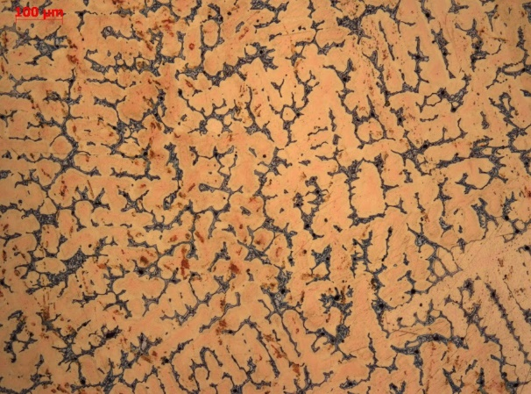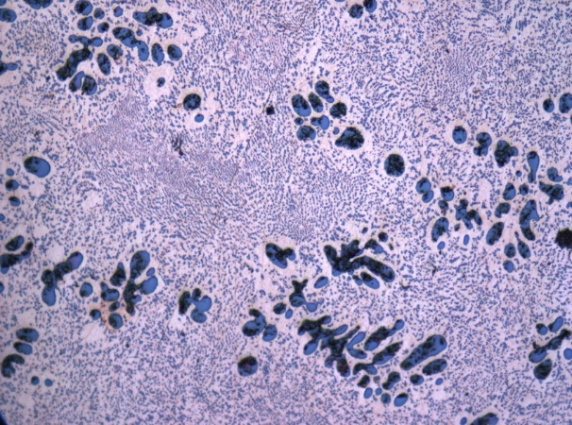
Figura 1.1 Exemplos de micrografias em aços. O reagente afeta cada parte do metal de maneira diferente, revelando as diferentes partes do material. Autoria própria.

A fim de caracterizar o material via micrografias, é utilizado um método chamado de estereologia quantitativa. É possível avaliar os efeitos de tratamentos térmicos no material, detectar impurezas e, junto com outras informações e experiência, inferir como esse material se comportaria sob esforço mecânico, térmico ou até mesmo sob corrosão.
Muitos tipos de micrografias revelam em amostras com apenas duas fases. Podemos ver alguns exemplos na Figura 1.2.
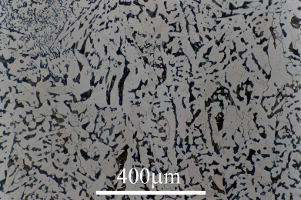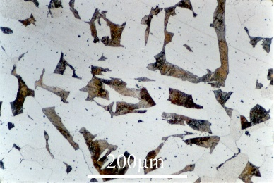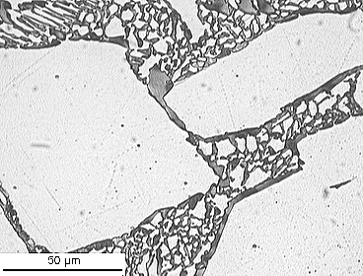
Figura 1.2 Microestruturas de Ferro Fundido, Aço e uma liga de Alumínio. Obtidas em DoITPoMS. Imagens 209, 288 e 668. https://www.doitpoms.ac.uk/miclib/full_record.php
Dependendo da quantidade de cada uma das fases, podemos ter dois metais de mesma composição química, com propriedades físicas e químicas totalmente diferentes. Por exemplo, no caso dos ferros fundidos, as fases escuras são mais duras que as fases claras, e essa relação irá influenciar diretamente nas propriedades mecânicas do material.
Esse trabalho tem como objetivo criar um aplicativo capaz de analisar micrografias bifásicas de forma automática. Muitos estudos ainda usam grades e contagens para a análise quantitativa das micrografias, semelhantes à grade mostrada na Figura 1.3, e um programa que análise a imagem inteira pode acelerar e facilitar esses estudos, utilizando uma grade que, literalmente, atinja cada pixel da amostra.

Figura 1.3 Exemplo de Estereologia quantitativa por grade, contagem manual: 6 pontos da grade na fase escura, de 35 pontos no total: Estimativa da Quantidade de Fase Escura: 17%.

3 Revisão Bibliográfica

3.1 Micrografias e Microestruturas
Microestrutura corresponde à forma que os elementos dos materiais se organizam internamente, e permitem entender e prever as propriedades dos mesmos. (TSCHIPTSCHIN)

3.2 Estereologia Quantitativa
A estereologia quantitativa é um método de análise microestrutural de materiais. Ela pode ser utilizada para extrair informações tridimensionais de uma imagem em duas dimensões. Essa técnica utiliza geometria e probabilidade para, a partir de medições ou contagem, obter as informações sobre a estrutura original. (SILVA, 2007).
Conforme Borba, algumas das informações possíveis de se obter, quantitativamente, são as dimensões e quantidade das fases constituintes do material.

3.3 Segmentação de Imagens
Segmentação é, normalmente, o primeiro passo para se analisar uma imagem e consiste em subdividir uma imagem em suas partes ou objetos constituintes. O processo de segmentação é crítico no processamento de imagens e pode determinar o sucesso ou falha duma análise. Existem diversas técnicas de segmentação de imagem, como a limiarização, crescimento de regiões, junção e separação, aglomeração, dentre outros. (Neves, 2001).

3.3.1 Limiarização
Limiarização é uma forma de segmentação de imagens que transforma uma imagem de entrada f (x, y) com N níveis de intensidade em uma imagem g (x, y) limiarizada com um número de níveis de intensidade N’ menor que N. (Neves, 2001)
Por exemplo, uma imagem com 255 níveis de cinza pode ser convertida numa imagem com apenas dois níveis (preto e branco) através da função abaixo. Seja L o limiar da função g e pertencente a N.
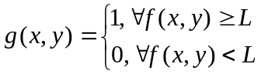

Dessa forma, pontos mais claros que o limiar serão todos identificados com o valor 1, e objetos mais escuros que o limiar serão todos marcados com o valor 0. A desvantagem desse método é a necessidade de se determinar corretamente o valor de L, de forma que a segmentação da imagem faça sentido. Esse limiar pode ser definido através de análise do histograma, pode ser um valor fixo ou então obtido através de um procedimento iterativo. (LUCAS, 2014)

4 Materiais E Métodos

4.1 Materiais
- Python
- Jupyter Notebook
- Bibliotecas
  - NumPy
  - SciKit
  - Matplotlib
- Imagens disponíveis no ambiente DoITPoMS
  - Imagem 161 – Vidro LAS
https://www.doitpoms.ac.uk/miclib/micrograph_record.php?id=161
  - Imagem 209 – Aço 0,2C https://www.doitpoms.ac.uk/miclib/micrograph_record.php?id=209
  - Imagem 288 – Aço 0,15C https://www.doitpoms.ac.uk/miclib/micrograph_record.php?id=288
  - Imagem 668 – Liga Alumínio-Cobre (90%Cobre) https://www.doitpoms.ac.uk/miclib/micrograph_record.php?id=668

4.2 Métodos

4.2.1 Instruções Usuário
A imagem a ser analisada deve estar na mesma pasta que o arquivo QuantificadorDeFases.ipynb.
O usuário deve utilizar o Jupyter Notebook para abrir o arquivo QuantificadorDeFases.ipynb
Após abrir o arquivo, o usuário deve definir a variável NOME_DA_IMAGEM_A_SER_ANALISADA com o nome da imagem, incluindo extensão (conforme o exemplo no arquivo).
O usuário também deve definir o valor da variável VALOR_DE_CORTE, que define o limiar que irá separar a fase clara da escura, e esse valor muda de imagem para imagem, sendo que algumas imagens exigem o valor de 0 a 1 e outras de 0 a 255. Na célula
Caso seja de interesse, ele deve nomear a fase escura e a fase clara, alterando as variáveis NOME_DA_FASE_ESCURA / NOME_DA_FASE_CLARA.
Caso o usuário queira "cortar" fora pedaços da imagem para que eles não sejam analisados, por exemplo, partes da imagem que possuam anotações, deve alterar os valores das variáveis BORDA_ESQUERDA, BORDA_DIREITA, BORDA_SUPERIOR e BORDA_INFERIOR.
A seguir, o usuário deve comandar "Run All Cells".

4.2.2 Como o Aplicativo Funciona
Primeiro é realizada a preparação do ambiente: importações, execução de algumas funções necessárias pelas bibliotecas importadas e definição de funções a serem utilizadas pelo restante da aplicação.
O software irá ler a imagem indicada por NOME_DA_IMAGEM_A_SER_ANALISADA através do uso de função da biblioteca skimage.
A imagem é adequada às bordas estabelecidas pelo usuário, tendo todo o conteúdo das bordas removido. Note que a definição de bordas corretas é importante para eliminar da imagem analisada elementos que não pertençam à microestrutura (como por exemplo as legendas de escala que normalmente acompanham essas imagens).
A imagem reduzida é convertida para tons de cinza por uma função da biblioteca skimage. Isso simplifica a análise da imagem, que só precisará se importar com a variação de intensidade entre as diferentes fases.
Em seguida a imagem é comparada com um valor de corte, que servirá para segmenta-la. Valores de intensidade acima do valor de corte serão considerados brancos, e valores abaixo do valor de corte são considerados pretos. Algumas iterações são necessárias para encontrar o valor de corte ideal, de forma que a imagem segmentada represente a original.
Por último, é efetuada uma contagem dos pixels brancos e pretos, calculada sua porcentagem frente ao total de pixels e o resultado é apresentado ao usuário via texto.

5 Resultados e Discussão

5.1 Imagens analisadas
Foram utilizadas as imagens número: 161, 209, 288 e 668 do acervo de micrografias da Universidade de Cambridge, disponíveis em https://www.doitpoms.ac.uk/miclib/full_record.php.
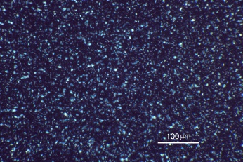 | 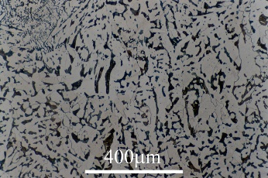
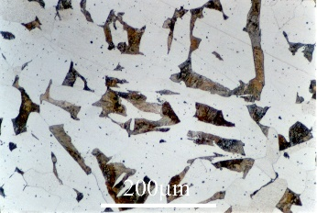
Figura 5.1 Imagens obtidas do DoITPoMS. A imagem superior esquerda é a de número 161. A superior direita é de número 209. A inferior esquerda é número 288 e a última é 668.

5.2 Convertendo em Tons de Cinza
A conversão em tons de cinza foi simples e, em alguns casos a imagem nem foi alterada (o original já estava em tons de cinza

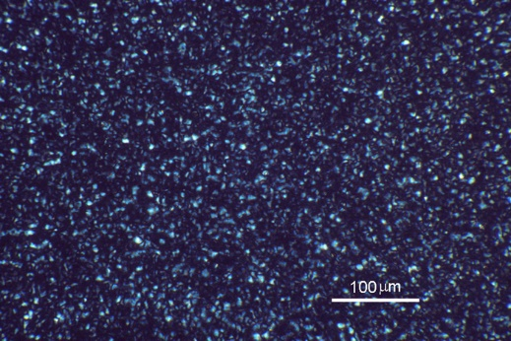 | 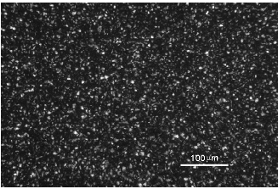
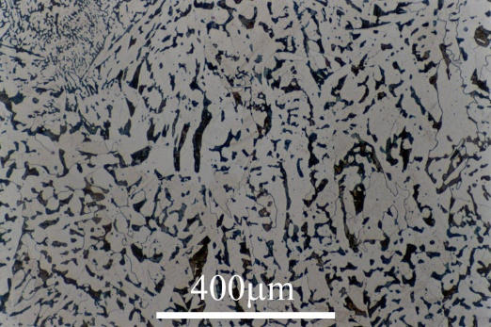 | 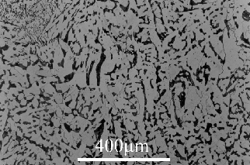
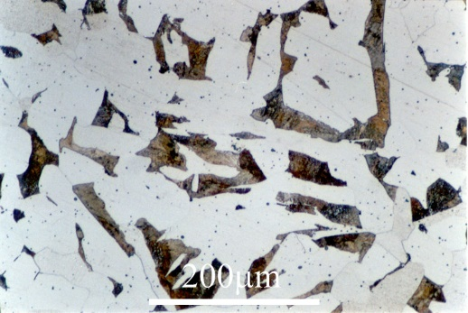 | 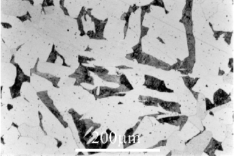
 | 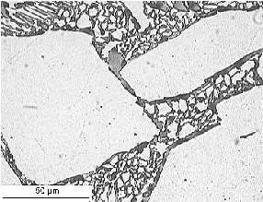
Figura 5.2 As imagens antes e após o processamento para tons de cinza.

5.3 Corte
Para as imagens base, aplicamos o mesmo corte: 5 pixels de cada lado e acima, e 80 pixels de baixo, de forma a eliminar principalmente a legenda:

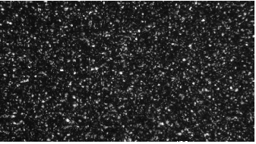

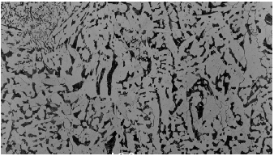
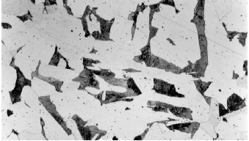

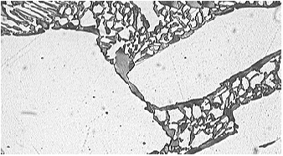

Figura 5.3 As imagens antes e após o corte digital

5.4 Segmentação em PB
Para cada imagem foi aplicado um limiar de corte diferente. A figura 5.4 mostra o resultado para cada imagem:

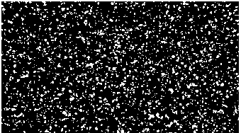




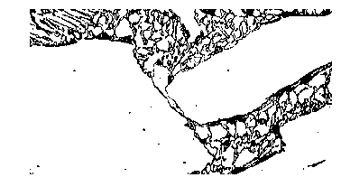
Figura 5.4 Imagens cortadas em tons de cinza à esquerda. Imagens segmentadas à direita.

Os valores de corte para cada uma das imagens estão representados na tabela 5.1. Esses valores foram escolhidos a fim de segmentar a imagem de forma que as fases possam ser identificadas e correspondam às fases da imagem em tons de cinza. A tabela 5.2 mostra o processo de avaliação das imagens para as figuras 288 e 668. Note que, devido à diferença em codificação das cores, para as imagens 161, 209 e 288 utilizamos valores de corte entre 0 e 1, e para a imagem 668, utilizamos valor de corte entre 0 e 255.

Imagem | Valor de Corte
161 | 0,3
209 | 0,4
288 | 0,5
668 | 125
Tabela 5.1 Valor de corte utilizado em cada imagem.

Micrografia 288 com Valor de Corte 0,3 | 
Micrografia 288 com Valor de Corte 0,4 | 
Micrografia 288 com Valor de Corte 0,5
Micrografia 288 com Valor de Corte 0,75 | 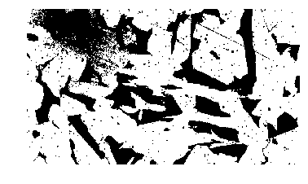
Micrografia 668 com Valor de Corte 0,3 | 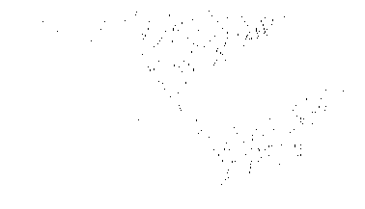
Micrografia 668 com Valor de Corte 100 | 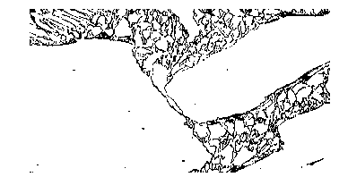
Micrografia 668 com Valor de Corte 125
Micrografia 668 com Valor de Corte 220 | 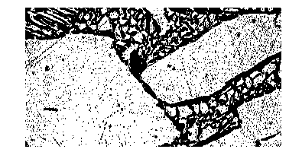
Tabela 5.2 Valores de Corte e imagens obtidas para esses valores.

5.5 Contagem
Por último, resta efetuar a contagem dos pixels de cada fase e obtenção de sua porcentagem. Note que, para diferentes valores de corte, as porcentagens encontradas irão variar. Como a análise estereológica é probabilística e aproximada, essa diferença pode ser seguramente ignorada.

Imagem | 161 | 209 | 288 | 668
Fase Clara | 13,67 % | 79,36 % | 79,98 % | 84,34 %
Fase Escura | 86,33 % | 20,64 % | 20,02 % | 15,66 %

6 Conclusões
Foi possível analisar as imagens, obtendo com alguma precisão a quantidade de cada fase presente na amostra, utilizando apenas técnicas básicas de processamento digital de imagens.
A segmentação da imagem se mostrou difícil de acertar, sendo que o limiar ideal para uma imagem pode ser incompatível com outra. Apesar de existirem técnicas para obtenção automática do limiar, utilizando o histograma original da imagem, nesse trabalho optou-se por permitir que o usuário altere o limiar, iterando-o até obter um valor aceitável. Porém esse procedimento não está sendo realizado de forma prática e é suscetível a erros.
Não houve tratamento de ruído, e optou-se por remover da imagem áreas que foram afetadas por legendas ou potenciais defeitos. Isso não comprometeu o resultado pois o processo de estereologia é baseado em amostras. O sistema também é muito limitado: só aceita microimagens bifásicas que, embora comuns, não representam a totalidade das micrografias existentes.
Além disso, há outras características que podem ser extraídas das micrografias, como por exemplo o tamanho e formato dos grãos (áreas contínuas) de cada fases, não foram analisadas. Com os avanços na área de inteligência artificial, de posse de um banco de imagens maior e algumas outras informações é possível realizar um projeto a fim de extrair essas informações e muitas outras. Portanto, para continuidade dessa aplicação seria interessante:
- Aceitar imagens com mais de duas fases.
- Facilitar o processo de obtenção do valor de corte, ou obtê-lo de forma automática.
- Identificar a quantidade de fases nas micrografias.
- Identificar tamanho dos grãos.
- Identificar formato dos grãos.
- Através de técnicas mais avançadas, inferir dados sobre a amostra, talvez até utilizando outras informações como entradas.

7 Bibliografia e Referências
SALES, D. Desenvolvimento de Um Software Livre Para Análise de Imagens com Estereologia Quantitativa. 2014. Tese (Doutorado em Engenharia e Ciência dos Materiais) Universidade Estadual do Norte Fluminense, Campos dos Goytacazes, Rio de Janeiro. 2014. Disponível em: <http://uenf.br/posgraduacao/engenharia-de-materiais/wp-content/uploads/sites/2/2013/07/Sales-2014-v397.pdf>

BORBA, R. Comparativo de Técnicas de Determinação de Fase Ferrita no Aço UNS S31803. Relatório de Iniciação Científica. Centro Universitário da FEI. São Bernardo do Campo, SP. 2009. Disponível em: < http://fei.edu.br/~rodrmagn/PROJETOS_IC/2009/RMB_2009-final.pdf>

SILVA, A. Introdução à Estereologia. Apostila Programa de Pós-Graduação Em Engenharia e Ciência dos Materiais. Universidade Estadual do Norte Fluminense. 2007. Disponível em: <http://www.aulas.e-agps.info/estereologia/estereologia.pdf>

NEVES, S. PELAES, E. Estudo e Implementação de Técnicas de Segmentação de Imagens. Campus Universitário do Guamá. Revista Virtual de Iniciação Acadêmica da UFPA. Vol. 1, Nº2. Belém, PA. Julho 2001. Disponível em <http://www.ufpa.br/rcientifica/ed_anteriores/pdf/ed_02_scmn.pdf>
LUCAS, C. FERNANDES, D. Técnicas de Segmentação e Classificação de Imagens em Exames de Ressonância Magnética Nuclear. Trabalho de Conclusão de Curso de Graduação. PUC. Porto Alegre, RS. 2014. Disponível em: http://revistaseletronicas.pucrs.br/ojs/index.php/graduacao/article/viewFile/19345/12313

RONCERO, V. Um Estudo de Segmentação de Imagens Baseado em um Método de Computação Evolucionária. Tese. UFRJ. Rio de Janeiro, RJ. 2005. Disponível em http://www.pee.ufrj.br/index.php/pt/producao-academica/dissertacoes-de-mestrado/2005-1/2005062702-2005062702/file

TSCHIPTSCHIN, A. Fundamentos de Ciência e Engenharia de Materiais. Slides para Aula. Escola Politécnica da Universidade de São Paulo. Disponível em < http://www.pmt.usp.br/pmt5783/Ligações%20químicas%20e%20estrutura%20dos%20sólidos.pdf>
CHRAPONSKI, J. SZKLINIARZ, W. Quantitative metallography of two-phase titanium alloys, Materials Characterization, Volume 46, Issues 2–3, p. 149 a 154. 2001, disponível em: <https://www.sciencedirect.com/science/article/pii/S1044580301001176>

